Исследование влияние температуры внутреннего воздуха на распределение температуры поверхности тёплого пола
Фурсова И.Н., Терезников Ю. А.
Отопительные приборы, размещенные в конструкции пола так называемые «теплым полом» являются на сегодняшний день наиболее целесообразное применение [1]. Теплый пол обеспечивает максимальный комфорт в помещении, а также – что не менее важно – сократить габариты такой системы отопления и улучшить параметры относительной влажности в помещении [2,3].
Известно, что распределение температур на поверхности греющей панели теплого пола будет зависеть от расположения трубопроводов теплоносителя, расстояния между ними, диаметра, а также температуры воды [4]. Интерес представляет определение распределения температур на поверхности в зависимости от температуры внутреннего воздуха. Этот вопрос важно решить на стадии проектирования, поэтому необходима методика, позволяющая провести оценку такого распределения с помощью математического моделирования.
Задачей исследования являлись разработка методики вычисления распределения температуры на поверхности пола и исследование зависимости неравномерности распределения температур на поверхности пола от значений температуры внутреннего воздуха.
Для решения поставленной задачи необходимо воспользоваться численным методом решения уравнения плоского температурного поля [5].
⁽¹⁾
На основе разработанного алгоритма расчета двумерного температурного поля создана программа позволяющая моделировать распределение температур на поверхности отопительной панели с учётом характеристик отопительной панели и температуры внутреннего воздуха.
Разработанный программный модуль позволяет рассчитать распределение температур на поверхности теплого пола. Результат расчёта представлен на рисунке 1.
Расчет распределение температуры на поверхности пола t_{si}(x) целесообразно выполнить для наиболее часто используемых параметров теплоносителя, излучающей панели и диапазона температур внутреннего воздуха. В качестве исходных данных были выбраны следующие условия: коэффициент теплоотдачи поверхности принят α_{int}=9,87 Вт/м^{2о}С, температура воды – 40 ^{о}С. Температура внутреннего воздуха t_{int} для помещений разного назначения может меняться в пределах от 19 ºC [6] до 29ºC[7].
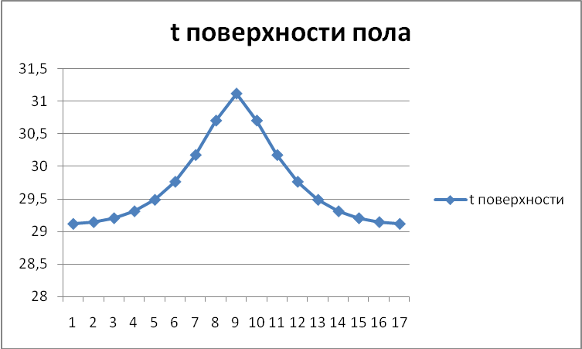
Рис. 1. - Распределение температуры на поверхности нагревательной панели.
На рисунке 2 представлены графики изменения температуры поверхности тёплого пола для различных значений температур внутреннего воздуха. Перепад температуры между минимальным и максимальным значением изображен на рисунке 3.
Аналогичный расчет, проведённый для температуры теплоносителя равной 35 ^{о}С и 45^{о}С, позволяет сравнить изменение неравномерности температур поверхности при изменении температуры теплоносителя. Данные представлены на рис.4.
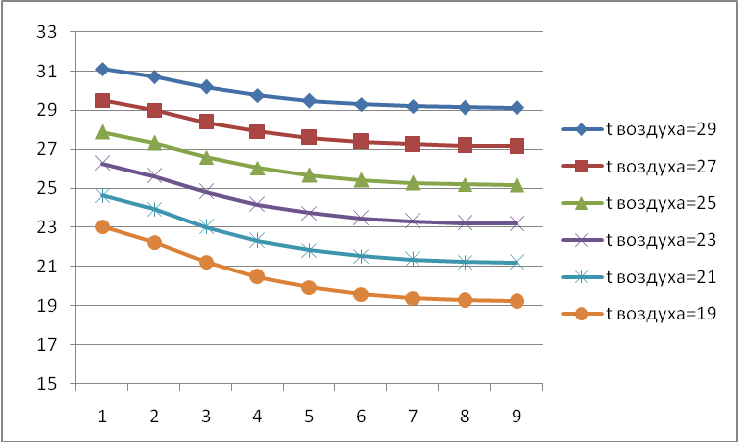
Рис. 2. - Распределение температуры по поверхности нагревательной панели при различных температурах внутреннего воздуха.
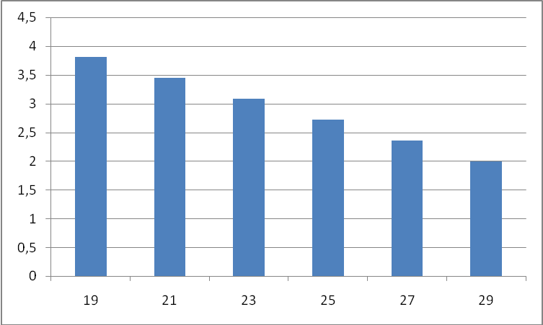
Рис. 3. - Зависимость максимального температурного перепада на поверхности пола от температуры внутреннего воздуха.
Выполнен расчет зависимости t_{si}(x) для различных значений t_{int} и температур теплоносителя.
Максимальный температурный перепад на поверхности нагревательной панели зависит от температуры внутреннего воздуха при разной температуре теплоносителя.
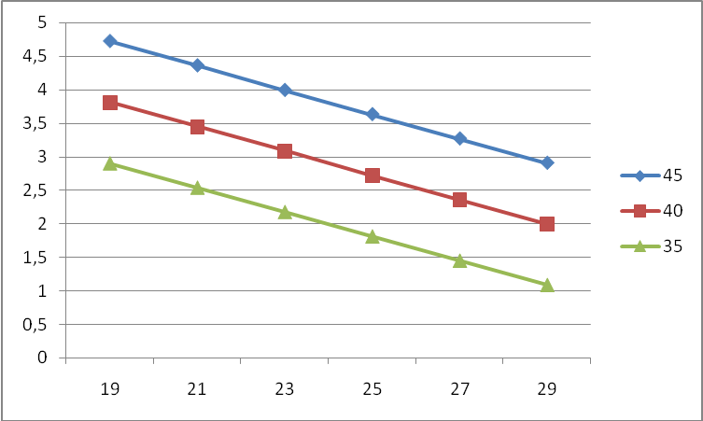
Рис. 4. - Максимальный температурный перепад на поверхности нагревательной панели в зависимости от температуры внутреннего воздуха при разной температуре теплоносителя.
При увеличении температуры воздуха происходит уменьшение неравномерности распределения температур на поверхности (рисунок 3). Это изменение носит линейный характер.
Скорость же изменения температур поверхности будет одинакова при различных температурах теплоносителя. Это хорошо видно на рисунке 4 – угол наклона графиков не меняется при изменении температуры теплоносителя.
Разработанные методика и программный модуль позволяют оценить изменение неравномерности распределения температур на поверхности нагревательной панели в зависимости от температуры внутреннего воздуха и от температуры теплоносителя.

Литература
- Fanger P.O. "Thermal Comfort". McGrow Hill 1970.
- Masuch J. "Genanigkeit von Energieverbrauchsberehnung fur raumlufttechnische Anlagen bei reduzierter Wetterdatenmenge", HLH 33(1982) №11, Nov.
- McNall P.E., Biddison, R.E. "Thermal and Comfort Sensations of Sedentary Persons Exposed to Asymmetric Radiant Fields". ASHRAE Transactions, 1970г., Vol.76
- Миссенар Ф.А. Лучистое отопление и охлаждение. – М: Гостройиздат, 1961, – 320 с.
- Фокин К.Ф. Строительная теплотехника ограждающих частей здания. Изд. 4-е перераб. и доп. – М.: Стройиздат, 1973. – 289 с.
- СНиП 41-01-2003. Отопление, вентиляция и кондиционирование – М.: Госстрой России, 2004.
- СанПиН 2.1.2.1331-03. Гигиенические требования к устройству, эксплуатации и качеству воды аквапарков – М.: Госстрой России, 2004.
- Руденко Н.Н., Егоров А.Д. Система кондиционирования воздуха с грунтовыми тепловыми насосами. Материалы Международной научно-практической конференции «Строительство-2006». - Ростов н/Д: РГСУ, 2007.
- Руденко Н.Н., Особенности прогнозирования эффективности работы теплового насоса [Электронный ресурс] // «Инженерный вестник Дона», 2012, № 4 (часть 1). – Режим доступа: http://www.ivdon.ru/magazine/archive/n4p1y2012/1129 (доступ свободный) – Загл. с экрана. – Яз. рус.
- Фурсова И.Н., Дюжаков Д.В. Оценка эффективности использования теплоты шахтных вод для нужд централизованного теплоснабжения [Электронный ресурс] // «Инженерный вестник Дона», 2012, № 4 (часть 1). – Режим доступа: http://www.ivdon.ru/magazine/archive/n4p1y2012/1166 (доступ свободный) – Загл. с экрана. – Яз. рус.

